Основная общеобразовательная школа с.Старошахово-филиал МОБУ СОШ с.Усман-Ташлы муниципального района Ермекеевский район РБ

Лаборатория «Экологическое образование - путь в будущее всего мира»

Мастер- класс «Создание мини-проекта «Это наша с тобою земля»»

Подготовила Ямалетдинова Рамиля Гимазетдиновна.
учитель начальных классов,
высшей квалификационной категории

Актуальность темы определяется:
- Необходимостью внедрения современных технологий.
- Приоритетностью вопросов экологического образования, как типа мыслительной деятельности учителей, учащихся и родителей.
- Эффективностью обучения, при котором ученик является активным субъектом образовательного процесса.
Основное противоречие: Необходимость формирования личности, обладающей гармоничным сочетанием интеллектуальных и нравственных качеств, имеющей высокую экологическую культуру, и недостаточной разработанностью данной проблемы.
Гипотеза: Процесс формирования экологического образования будет успешным при условии:
- Построения образовательного процесса на основе идеи культурологического подхода.
- Реализации исследовательского подхода в образовательном процессе.
- Организации творческого взаимодействия учитель-ученик- родитель.

Цель мастер- класса:
- Содействовать формированию экологической культуры учащихся через овладение навыками и умениями исследовательской работы.
- Представить наиболее результативные элементы организации групповой работы, методических приемов, педагогических действий, обеспечивающих эффективное решение учебно-воспитательных задач.
Задачи:
- Изучение состояния проблемы экологического образования в современных условиях.
- Формирование гражданской позиции по отношению к своей Родине, через социологический опрос, историческую справку, использование фотоматериалов.
- Развитие творческих способностей учащихся.
- Выполнение мини-проекта «Эта наша с тобою земля »
Ведущая идея мастер-класса: идея сотрудничества: признание за учеником его самоценности, индивидуальности; опора на его знания и субъективный опыт; выполнение исследовательских заданий по интересам, что способствует целостному развитию личности и готовности к дальнейшему её развитию.
Теоретическая основа:
1. Нормативно-правовая
- Закон РФ «Об охране окружающей среды (2002)
- Закон РФ «Об образовании»
- «Национальная стратегия экологического образования РФ» (2002)
2. Современные разработки педагогов и психологов по теории и методике формирования экологической культуры личности.
Авторский взгляд на проблему:
Уроки доброты по отношению к природе воспитываются с детства и имеют огромное значение для воспитания гармонически развитой личности. Для духовного формирования человека важно, чтобы он с самого детства наблюдал природу, непосредственно общался с ней и был её потенциальным защитником.
Духовные потребности человека тесно связаны с осознанием вечной и неиссякаемой красоты природы, вырабатывается чувство ответственности за окружающий мир, привлекают внимание общества к проблемам окружающей среды.
Научно-исследовательская деятельность в области экологического образования позволяет обучающимся осознано и самостоятельно воспринимать знания, активизирует их познавательную деятельность, повышает заинтересованность школьников в самостоятельном познании экологической культуры.
Оборудование: компьютер, интерактивная доска, фото и аудио материалы, карточки для учащихся.
Аудитория: учителя начальных классов, родители, учащиеся 3-4 классов.
Медиапродукт выполнен в программе Power Point и состоит из 8 слайдов.

Ход мастер- класса:
«Создание мини-проекта «Это наша с тобою земля »

- Оргмомент. (1 мин)

- Добрый день, мои друзья, коллеги и уважаемые родители!

- Я очень хочу, чтобы сегодня наш мастер класс мы начали с хорошим настроением. И для начала я покажу вам одно не очень сложное магическое упражнение. Будьте внимательны, сосредоточьтесь, постарайтесь не отвлекаться.
- Сделайте глубокий вздох, задержите дыхание выдохните, а теперь просто улыбнитесь.
- Подарите, друг другу улыбки, ведь очень важно, чтобы утро начиналось с положительных эмоций.
- Друзья мои ! Ответьте пожалуйста на вопрос: любите ли вы свою Родину? (Да)
- Почему-то я была уверена, вы ответите, да!
- А с чего начинается Родина?
- Конечно же, с любви к отчему дому, к улице, селу в котором вы живёте, а может она начинается с любви к лесу, реке, роднику…
2. Основная часть (8 мин)
- И неслучайно тема нашего мастер- класса «Это наша с тобою земля »
- А эпиграфом нашей совместной работы я думаю, станут слова А. Д. Сахарова «Окружающий нас мир – это не то, что мы получили в наследство от предков, а то, что мы смогли сберечь»
- И сегодня на уроке даже если будут трудности - верьте, что вместе мы с ними справимся.
2.1. Знакомство с результатами социологического опроса жителей села Старошахово. (1 мин)
В ходе работы над проблемой формирования экологической грамотности, экологической эрудиции, экологической образованности учащихся меня и моих учеников заинтересовал вопрос: а что знают наши жители о своём родном селе . Мы решили провести социологический опрос. Нами было предложено 3 вопроса:
- Знаете ли вы, что означает название нашего села?
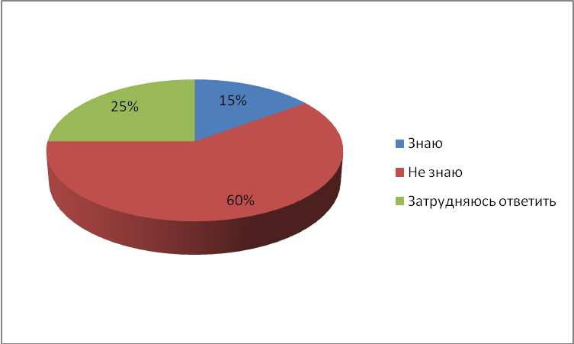
(Знаю- 15%, не знаю- 60%, затрудняюсь ответить-25% опрошенных респондентов)
- Знаете ли вы, какие экологические проблемы имеются у нас в селе?
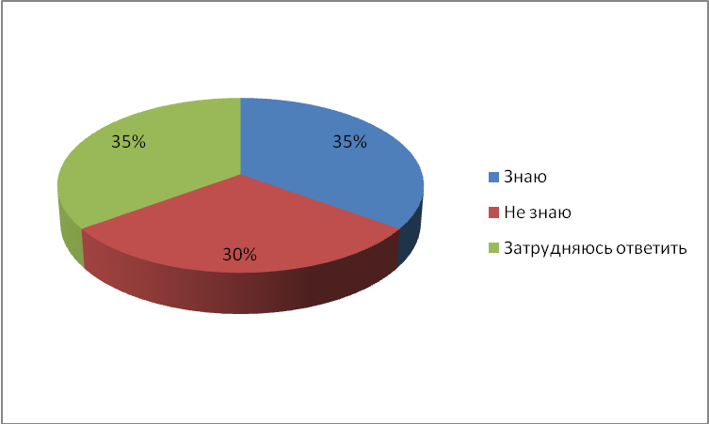
(Знаю- 35%, не знаю- 30%, затрудняюсь ответить-35% опрошенных респондентов. Основной экологической проблемой называли повышенную автомобильную загазованность)

- Знаете ли вы названия рек, которые находятся на территории нашего села и почему они так названы?
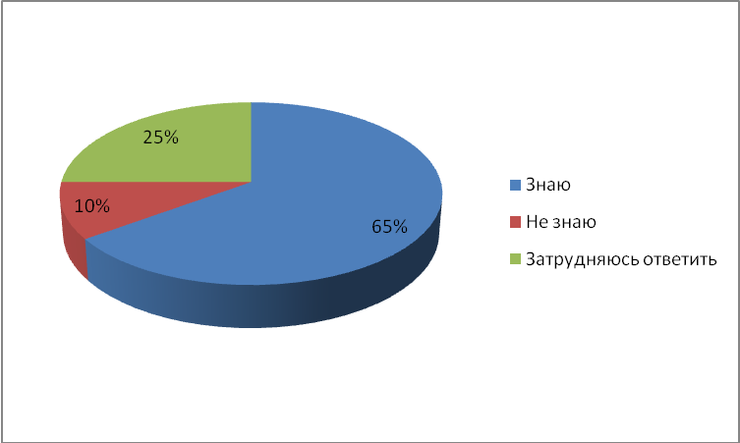
(Знаю- 65%, не знаю- 10%, затрудняюсь ответить-25% опрошенных респондентов. В основном все называли только реку Кама.)
2.2.Историческая справка (1мин)
- Но обратите внимание на экран . На окраине села есть
небольшой овраг.
По обе стороны которого жители села оставляют
кучи мусора. Но когда-то здесь протекала небольшая речка.
- Кто из вас знает о ней?
- Да, по этому оврагу когда-то протекала небольшая речка . Далее в народе и по сей день, жители села стали называть её» Баткак».
Главным образом от этой кучи мусора и распространялся по селу неприятный запах.
Дело в том, что в этот овраг сваливают весь мусор . Кроме того, в этот же овраг сваливалось сельчанами немало навоза. И вот поэтому-то от оврага и распространялось зловоние, особенно по ближним улицам. Когда – то, на этом месте располагалось 5 родников, в настоящее время нет ни одного.
2.3. Работа в группах (3 мин)
-Но, друзья мои, как исправить данную ситуацию? Как мы жители своего села можем избавиться от этих запахов и этого загрязнённого места в селе?
-Я предлагаю вам поработать в группах над созданием нашего мини-проекта , который поможет в решении этой проблемы.
(Раздать инструктивные карточки)
1. Лесники (учащиеся 3-4 классов)
1. Разработайте правила пребывания на территории речки
Кидаш.
2. Придумаете и изобразите запрещающие знаки, регламентирующие поведение туристов.
2. Ботаники и зоологи (присутствующие)
- Исследуйте разнообразие растений, населяющих территорию речки Кидаш.
- Подберите виды птиц, которые помогут ожить оврагу.
3. Пресс-центр (Учителя начальных классов)
Собирает полученную информацию, готовит письмо - обращение на экологический форум Гринпис, рассказывая в нём об экологии родного края?
- Помните время ограничено. На всё отводится 3 минуты.
2.4. Работа с залом. (3 мин – время работы групп)
Я очень люблю путешествовать, наблюдать, фотографировать окружающий нас мир. Надо сказать, что лучше нашего края нет! (Показ фотографий с.Старошахово)
- Но вся эта красота меркнет при виде оставленного случайно мусора, дымящих труб автомобилей и т.д.,
- С этим надо что-то делать! Конечно, мы не можем оставаться безучастными к экологическим проблемам своей малой родины.
- Мы все прекрасно понимаем, что состояние окружающей среды сильно влияет, прежде всего, на наше здоровье, но почему же тогда, мы загрязняем воздух, воду, почву.
- Пожалуйста, скажите, а какие бы вы предложили мероприятия по благоустройству нашего села?
- В каких экологических мероприятиях вы участвовали?
- Как вы думаете, каковы причины возникновения экологических проблем в селе?
(предполагаемый ответ)
1. Технология производства не отвечает современным требованием экологической безопасности.
2. Нерациональное добыча, транспортировка и использование природных ресурсов, полезных ископаемых.
3. Низкий уровень экологической грамотности населения.
- Сегодня готовясь к встрече с вами я принесла вам глоток воды(в стаканчиках). Попробуйте!
-Какие ощущения вы испытали? (Вкусная, холодная)
- А вода из нашего известного вам родника Любви (Мэхэббэт чишмэсе)
Мэхэббэт чишмэсе -много было исцелений водой этого источника.Все верят в чудотворную силу этого ручейка».

.
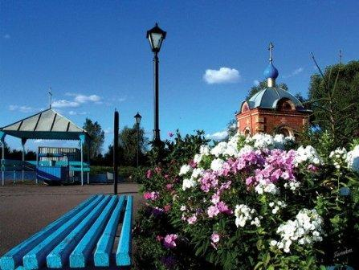
- Ради этого вкуса, наверное, стоит очищать малые речки и родники.
2.5. Выступление групп. (2мин)
- Давайте посмотрим, как лично можно участвовать в решении местных экологических проблем.
1.Слово предоставляем лесникам. (1 мин.) (учащиеся начальных классов)
Правила пребывания на территории реки Кидаш.
- Не ломать ветки, не рубить деревья.
- Не разводить костры на берегу речки Кидаш.
- Не разорять птичьи гнёзда, не вынимать яйца и птенцов из гнезда.
- Не убивать ящериц, лягушек.
- Не оставлять мусор.
2. Слово предоставляем ботаникам и зоологам (родители) (1 мин)
На территории речки Кидаш произрастают
- Ковыль Залесского
- Ковыль Красивейший
- Лилия кудреватая
- Рябчик русский
- Венерин башмачок
Птицы, которые помогут ожить оврагу:
  - Синица
  - Скворец
  - Соловей
  - Европейский средний дятел
Что же наш пресс-центр?
Какое же вы подготовили обращение к людям? (1 мин)
3. Подведение итогов Мастер класса (1 мин)
Хорошо, давайте подведём итог.
Я начну, а вы продолжайте.
Дружно хором отвечайте
Согласитесь со мной, друзья, что природу губить нельзя
Её нужно всем миром спасать
От мусора леса наши очищать,
Полевые цветы запрещаем рвать,
Птичьи гнёзда нельзя разорять,
Природу надо просто любить
И для потомков её сохранить!
4. Рефлексия (1 мин)
- И в завершении нашей с вами встречи, я хотела бы вам рассказать одну восточную притчу, которая заставляет задуматься. В ней рассказывается о том, как европейцы приехали в одну из стран Востока для изучения языка, культуры, природы. Когда пришла пора возвращаться домой, их одарили подарками и с почестями проводили на корабль, но прежде попросили остановиться и счистить с подошв землю.
- Зачем?- растерялись европейцы.
- Эта земля дорога нам, -ответили им. Тропинки на этой земле протоптаны нашими предками и нашими детьми. Наша земля- самое драгоценное, что у нас есть. Это- золотая земля! Потому-то мы не можем никому отдать ни единой песчинки.
Спасибо за внимание!

Список литературы

- В.И. Абрамов, Л.И. Абрамова, А.И. Демидов, В.Я. Иванов, С.С.Фассахов, Д.Н. Хафизова,Ф.Ш. Хузин,Н.П. Чурин «Алексеевский район: история и современность.-1-ое изд-ие.-Казань: А47 изд-во «Матбугат йорты», 200-280с.
- Большая энциклопедия начальной школы. – СПб,: Нева; М.: ОЛМА–ПРЕСС, 2002. –416 с.
- Буковская Г.В. Игры, занятия по формированию экологической культуры младших школьников/ Галина Владимировна Буковская. - М.: ВЛАДОС, 2002.- 192 с.
- Летопись Воскресенской церкви с. Алексеевского Лаишевского уезда составленная благочинным Алексеевского благоподчинения Лаишевского уезда протоиреем Василием Нечаевым в 1891г. Республика Татарстан.

Приложение

Медиапродукт выполнен в программе Power Point
состоит из 8 слайдов.

